Prompt:” "Hãy tạo một project C nhỏ gồm nhiều file: main.c, utils1.c, utils2.c, utils3.c, utils.h. Trong đó, mỗi file utilsX.c chứa một phiên bản khác nhau của hàm sumArray (utils1 dùng for loop, utils2 dùng while loop, utils3 dùng đệ quy). File main.c gọi cả 3 hàm và in kết quả."
Cursor trả về:
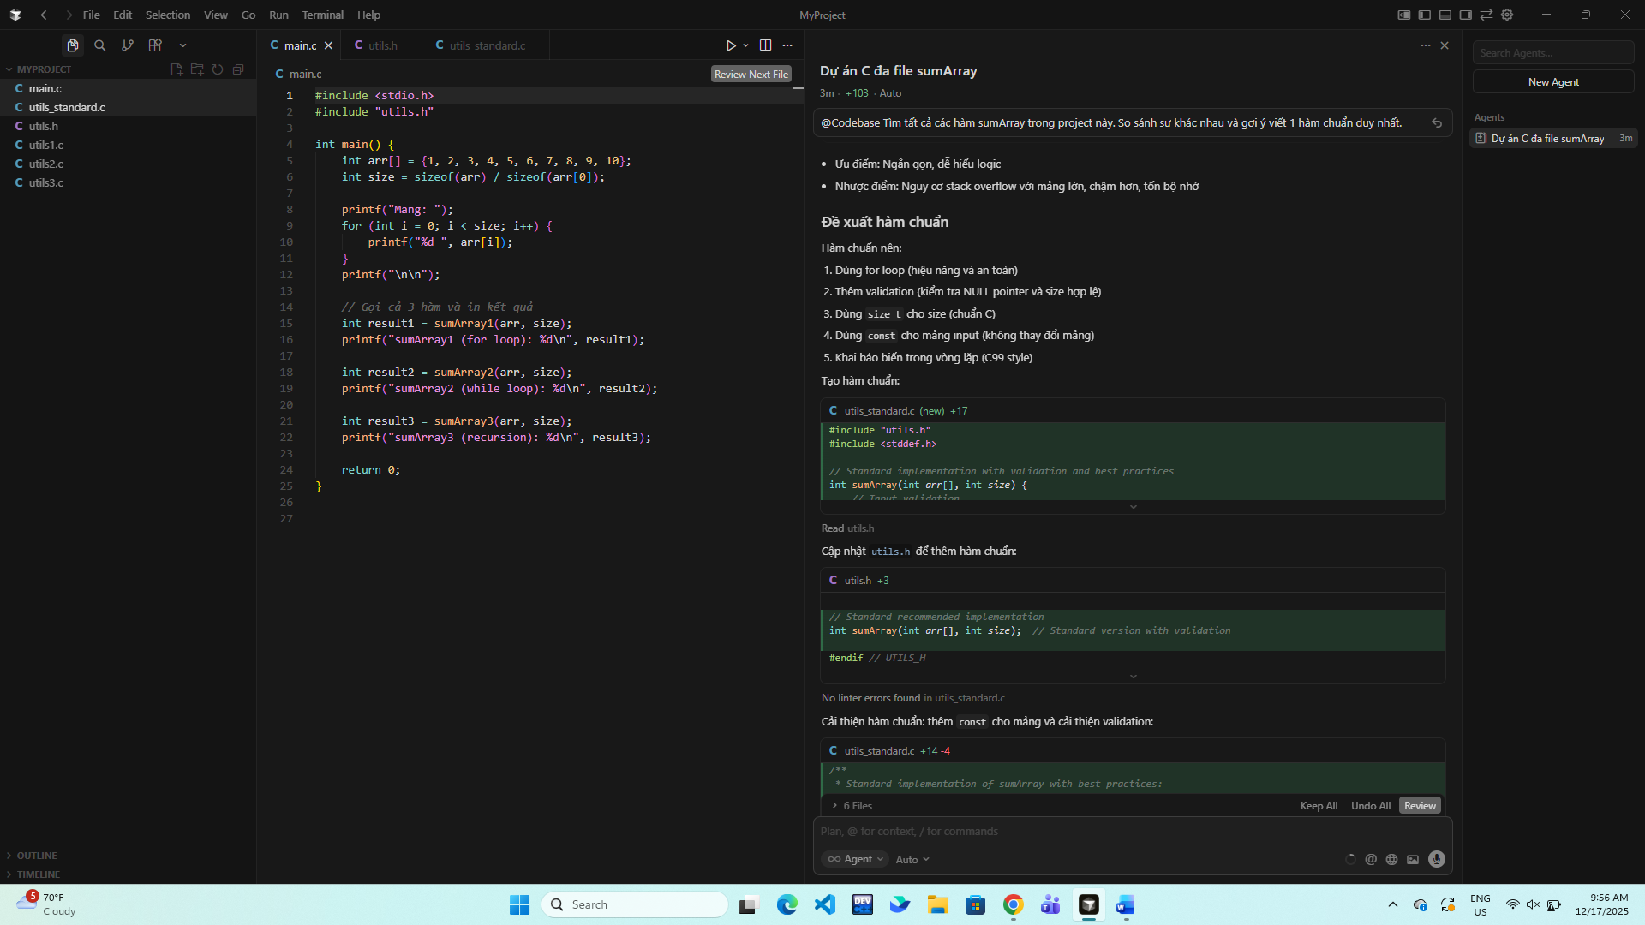
Thực hiện Prompt so sánh với Cursor:
@Codebase Tìm tất cả các hàm sumArray trong project này. So sánh sự khác nhau và gợi ý viết 1 hàm chuẩn duy nhất."
Cursor trả về:
